แผนการจัดการเรียนรู้
“STEAM Air Visual Project”
(เครื่องช่วยหายใจ)

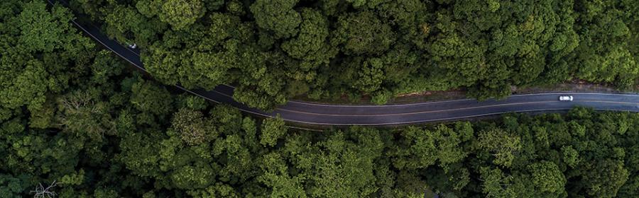

STEAM Air Visual Project (เครื่องช่วยหายใจ)

ระดับชั้นประถมศึกษาปีที่ 3 |  | STEAM Project
คำอธิบายกิจกรรมการเรียนรู้

การเรียนรู้ที่จะทำให้ผู้เรียนมีการเรียนรู้ได้อย่างต่อเนื่องหรือเรียนรู้ได้ตลอดชีวิตคือ ต้องรู้สึกมีความสุขและสนุกกับการเรียนรู้ สิ่งหนึ่งที่สามารถทำได้ในขณะที่ผู้เรียนเรียนในโรงเรียนก็คือ การที่ให้ผู้เรียนไม่รู้สึกว่ากำลังเรียนอยู่หรือต้องเรียน จำเป็นต้องท่อง ต้องรู้ เพราะต้องเอาไปสอบ แต่ให้เห็นว่าเรื่องที่กำลังเรียนเป็นการเรียนรู้และเรื่องนั้นๆ เป็นส่วนหนึ่งของชีวิตของเขา การเชื่อมโยงจากห้องเรียนโยงไปสู่ชีวิตจริงเป็นสิ่งจำเป็นและสำคัญ หากทำได้แล้วนั้น ทุกสิ่งทุกอย่างที่กำลังเรียนรู้ก็จะอยู่ในความสนใจของผู้เรียนทั้งหมด เพราะมันเกี่ยวกับชีวิตของเขานั่นเอง อย่างกิจกรรมที่จะได้เรียนในเรื่องนี้ก็เป็นเรื่องที่เกี่ยวข้องกับตัวผู้เรียนเช่นกัน กระบวนการเรียนรู้นอกจากจะเน้นเนื้อหาที่ผู้เรียนจะต้องรู้แล้ว ยังจะชี้ให้เห็นความสำคัญของเรื่องนี้ กิจกรรมต่างๆ ก็จะเกี่ยวโยงกับชีวิตของผู้เรียนจริงๆ หากเป็นแบบนี้ การเรียนรู้จะเกิดได้ต่อเนื่อง และจะต่อยอดไปสู่เรื่องอื่นๆ ได้อีกด้วย

เวลาเรียนที่แนะนำ | 10 คาบเรียนโดยประมาณ
ทักษะเฉพาะที่พึงมี | ทักษะทางคณิตศาสตร์เบื้องต้น  ทักษะการแก้ปัญหาทางวิทยาศาสตร์  ทักษะการออกแบบเชิงวิศวกรรม  ทักษะการใช้คอมพิวเตอร์และเทคโนโลยีสารสนเทศ  ทักษะทางศิลปะ  การคิดวิเคราะห์ การคิดสร้างสรรค์ การคิดแก้ปัญหา  การทำงานเป็นทีม
เนื้อหาที่ใช้ในการประเมิน
- วิชาวิทยาศาสตร์
- อากาศรอบตัว
- ส่วนประกอบ
- ความสำคัญ
- ชีวิตสัมพันธ์
- สิ่งมีชีวิตกับสิ่งแวดล้อม
- กระบวนการสังเคราะห์แสงของพืช
- กระบวนการทางวิทยาศาสตร์

- วิชาเทคโนโลยี
- การแสดงอัลกอริทึมในการทำงานหรือการแก้ปัญหาอย่างง่ายโดยใช้ภาพ สัญลักษณ์ หรือข้อความ (เช่น การเขียนผังงาน Flowchart วงจรการบริหารงานคุณภาพ PDCA เป็นต้น)
- การใช้อินเทอร์เน็ตค้นหาความรู้
- การใช้โปรแกรมคอมพิวเตอร์เป็นเครื่องมือในการทำงาน
- การใช้โปรแกรมคอมพิวเตอร์ออกแบบกระบวนการคิดและการทำงาน (เช่น การเขียนผังความคิด Mind Mapping แบบตรวจสอบขั้นตอนดำเนินงาน Check List เป็นต้น)
- การออกแบบและจัดทำโปสเตอร์ Infographic (เช่น MS PowerPoint, Canva เป็นต้น)
- การออกแบบชิ้นงาน 2 มิติ และ 3 มิติ

- วิชาวิศวกรรมศาสตร์
- การออกแบบโมเดลจำลอง
- การประดิษฐ์ชิ้นงานจากวัสดุเหลือใช้
- การออกแบบเชิงวิศวกรรมอย่างง่าย
- ระบุปัญหา
- รวบรวมข้อมูลและแนวคิดที่เกี่ยวข้องกับปัญหา
- ออกแบบวิธีการแก้ปัญหา
- วางแผนและดำเนินการแก้ปัญหา
- ทดสอบ ประเมินผล และปรับปรุงผลงาน
- นำเสนอผลงาน

- วิชาศิลปะ (ทัศนศิลป์)
- เส้น สี รูปร่าง รูปทรง พื้นผิว และงานทัศนศิลป์
- การวาดภาพระบายสี
- การใช้วัสดุอุปกรณ์ในการวาดภาพ

- วิชาคณิตศาสตร์
- จำนวนและการดำเนินการ
- เวลา
- ขนาด
- พื้นที่และปริมาตร
- สัดส่วน

จุดประสงค์การเรียนรู้
ด้านความรู้

- เข้าใจและอธิบายส่วนประกอบและความสำคัญของอากาศ
- เข้าใจและอธิบายความสัมพันธ์ของสิ่งมีชีวิตกับสิ่งแวดล้อม
- เข้าใจและอธิบายกระบวนการสังเคราะห์แสงของพืช
- เข้าใจและอธิบายวิธีการและขั้นตอนที่ใช้ดำเนินการค้นคว้าหาความรู้ทางวิทยาศาสตร์
- เข้าใจถึงความหลากหลายของการแสดงจำนวนและการใช้จำนวนในชีวิตจริง
- เข้าใจถึงผลที่เกิดขึ้นจากการดำเนินการของจำนวนและความสัมพันธ์ระหว่างการดำเนินการต่างๆ และสามารถใช้การดำเนินการในการแก้ปัญหา
- เข้าใจพื้นฐานเกี่ยวกับการวัด คาดคะเนขนาดของสิ่งที่ต้องการวัด และแก้ปัญหาเกี่ยวกับการวัด
- เข้าใจพื้นฐานเกี่ยวกับการอ่าน เขียน และความสัมพันธ์ของหน่วยเวลา
- เข้าใจและอธิบายลักษณะเส้น สี รูปร่าง รูปทรง พื้นผิว และงานทัศนศิลป์
- เข้าใจการใช้วัสดุ อุปกรณ์ และหลักการวาดภาพระบายสี
- เข้าใจถึงเทคโนโลยีที่นำมาใช้ในออกแบบและการทำงานต่างๆ ได้

ด้านทักษะ/กระบวนการ

- ใช้ความรู้ ทักษะ และกระบวนการทางคณิตศาสตร์ในการแก้ปัญหาในสถานการณ์ต่างๆ ได้อย่างเหมาะสม
- ใช้ความรู้ ทักษะ และกระบวนการทางวิทยาศาสตร์ในการแก้ปัญหาในสถานการณ์ต่างๆ ได้อย่างเหมาะสม
- ใช้ความรู้ ทักษะ และกระบวนการออกแบบเชิงวิศวกรรมในการแก้ปัญหาสถานการณ์ต่างๆ ได้อย่างเหมาะสม
- ให้เหตุผลประกอบการตัดสินใจและสรุปผลได้อย่างเหมาะสม
- ใช้ภาษาและสัญลักษณ์ทางคณิตศาสตร์ในการสื่อสาร สื่อความหมาย และการนำเสนอได้อย่างถูกต้อง
- เชื่อมโยงความรู้ต่างๆ ในคณิตศาสตร์กับศาสตร์อื่นๆ
- มีความคิดริเริ่มสร้างสรรค์ในการแก้ปัญหาและสร้างสรรค์ผลงาน
- ใช้เทคโนโลยีมาเป็นเครื่องมือแก้ปัญหาในสถานการณ์ต่างๆ ได้อย่างเหมาะสม
- มีทักษะในการทำงานเป็นทีม
- มีทักษะการคิดและการทำงาน

ด้านคุณลักษณะ

- มีความรับผิดชอบ
- มีความสนใจใฝ่เรียนรู้
- มีความรอบคอบ
- มีระเบียบวินัย
- มีการทำงานอย่างเป็นระบบ
- ตระหนักในคุณค่าของวิชา STEAM (วิทยาศาสตร์ เทคโนโลยี วิศวกรรมศาสตร์ ศิลปะ คณิตศาสตร์)
- มีเจตคติที่ดีต่อวิชา STEAM (วิทยาศาสตร์ เทคโนโลยี วิศวกรรมศาสตร์ ศิลปะ คณิตศาสตร์)

เกณฑ์การประเมิน
- คุณภาพของแนวคิดจากการคิดสะท้อนกลับและการอภิปราย
- กระบวนการคิดจากการถามคำถามและการให้เหตุผลในการตอบ
- ความคิดเห็นร่วมและความคิดเห็นเดิมที่สะท้อนให้เห็นจากผลงานในห้องเรียน
- การคิดวิเคราะห์โจทย์อย่างมีเหตุผลเป็นขั้นเป็นตอน
- การคิดสร้างสรรค์ผลงานจากการคิดคำถามและกิจกรรมการเรียนรู้

ความเชื่อมโยงต่อหลักสูตร
- ใช้ภาษาและสัญลักษณ์ทางคณิตศาสตร์ในการสื่อสาร สื่อความหมายและการนำเสนอได้อย่างชัดเจน
- ใช้วิธีการที่หลากหลายในการแก้ไขปัญหา
- ใช้ความรู้ ทักษะและกระบวนการทางคณิตศาสตร์ได้อย่างเหมาะสม
- ใช้เทคโนโลยีในการแก้ปัญหาได้อย่างเหมาะสม
- ให้เหตุผลประกอบการตัดสินใจและสรุปผลได้อย่างเหมาะสม
- สามารถเรียนรู้และเข้าใจในการตั้งคำถาม รวมทั้งการสืบค้นทางกระบวนการทางวิทยาศาสตร์
- สามารถกำหนดเรื่องที่สนใจศึกษาค้นคว้าและแนวทางการศึกษาที่ถูกต้องตามหลักการทางวิทยาศาสตร์
- สามารถตั้งสมมติฐานที่ดีในการตั้งคำถาม เพื่อการทดลองและตรวจสอบสมมุติฐาน
- รู้จักตัวแปรต่างๆ ที่เกี่ยวข้องกับการทดลอง
- เข้าใจการสร้างแบบจำลองหรือรูปแบบเพื่ออธิบายผลหรือแสดงผลการทดลอง
- สามารถนำแนวคิดและกระบวนการทางวิทยาศาสตร์ไปประยุกต์ใช้
- มีความคิดริเริ่มสร้างสรรค์
- มีความสามารถในการอธิบาย ชี้แจง แปลความ ตีความ การประยุกต์ดัดแปลงและนำไปใช้
- มีมุมมองที่หลากหลาย
- ให้ความสำคัญและใส่ใจในความรู้สึกของผู้อื่น
- รู้จักตนเอง
- มีความสามารถในการสื่อสาร การคิด การแก้ปัญหา การใช้ทักษะชีวิตและการใช้เทคโนโลยี
ความเชื่อมโยงต่อวิชาอื่นๆ ที่เกี่ยวข้องกัน
- ศักยภาพการสร้างผลงาน และนำเสนอด้วยเทคโนโลยีหรือ Application
- เชื่อมโยงกับการทำงานด้านศิลปะ การออกแบบและการคิดสร้างสรรค์
- เชื่อมโยงการอ่าน วิเคราะห์ ตีความ ด้วยศาสตร์ของวิชาภาษาไทย
- เชื่อมโยงกับเรื่องมลพิษทางอากาศและแนวทางการจัดการ
- เชื่อมโยงกับเรื่องการจัดการพื้นที่สีเขียวและสิ่งแวดล้อมที่ยั่งยืน
- ศักยภาพการใช้ภาษาในการนำเสนอชิ้นงาน หรือการนำเสนอด้วยภาษาต่างประเทศ

เว็บไซต์และสื่อสิ่งพิมพ์อื่น ๆ
- ตัวอย่าง แอนิเมชั่น “มลพิษทางอากาศ”
- https://www.youtube.com/watch?v=VqO0D4ASpGs

- ตัวอย่างเกี่ยวกับโครงงาน “เครื่องช่วยหายใจ”
- http://news.ch3thailand.com/น้องยินดี-วัย-8-ขวบ-เลี้ยงมอสเพื่อฟอกอากาศภายในบ้าน.html
- http://www.andreaair.com/
- http://seventeenthailand.com/2016/air-purifying-plants/
- http://www.onepotpledge.org/purify.html
- https://mgronline.com/live/detail/9610000013639

เครื่องมือและอุปกรณ์การเรียนรู้
- เครื่องโปรเจคเตอร์/ TV
- เครื่องคอมพิวเตอร์และอินเทอร์เน็ต
- ไวท์บอร์ดและปากกาไวท์บอร์ด
- กระดาษปรู๊ฟ
- กระดาษ A4
- ปากกาหมึกสี/สีชอล์ค

ตารางนี้แสดงถึงกระบวนการเรียนรู้ที่ผู้สอนอาจนำไปประยุกต์ใช้และประเมินผลได้ ซึ่งสามารถนำการจัดการเรียนรู้อื่นมามาประยุกต์ใช้ได้ด้วย และผู้สอนอาจหาวิธีปรับกระบวนการเรียนรู้ตามความเหมาะสมของกลุ่มผู้เรียนและสภาพแวดล้อมภายในโรงเรียน

ขั้นที่ | ระยะเวลา | บทบาทของผู้สอนและผู้เรียน | โอกาสหรือสิ่งที่นำมาใช้ประเมินผล
1 | ชั่วโมงที่  1 - 2 | Kick off (ตามหาอากาศบริสุทธิ์)  - ผู้สอนให้ผู้เรียนดูแอนิเมชั่นเกี่ยวกับมลพิษทางอากาศ เพื่อให้ผู้เรียนได้ตระหนักถึงภัยอันตรายที่ตามมากับอากาศที่มีฝุ่น ควัน หรือสารพิษต่างๆ รวมทั้งการใช้รถยนต์ การเผาขยะ การเผาจากการทำการเกษตร  - ให้ผู้เรียนแบ่งกลุ่มร่วมกันระดมความคิดและอภิปรายแสดงความคิดเห็นถึง อากาศบริสุทธิ์อยู่ที่ไหน บ้าง แล้วจะรู้หรือสังเกตได้อย่างไร จากนั้นให้ผู้เรียนแต่ละกลุ่มช่วยกันสรุปคำตอบลงบนกระดาษปรู๊ฟ พร้อมทั้งตกแต่งให้สวยงาม เมื่อเสร็จแล้วให้นำไปแปะที่ผนังห้องเรียงกัน และวนเดินอ่าน คิด วิเคราะห์ ผลงานของเพื่อนๆ กลุ่มอื่น จนครบทุกกลุ่ม  - ผู้สอนและผู้เรียนร่วมกันสรุปการเรียนรู้ที่ได้ และอาจดึงประเด็นคำตอบที่น่าสนใจมาร่วมสนทนากัน  - ผู้สอนให้ผู้เรียนช่วยกันคิดเกี่ยวกับสิ่งที่อยากจะเรียนรู้และอยากจะให้มีในโครงงานนี้ ตลอดระยะเวลาประมาณ 8 ชั่วโมง ว่า อยากจะเรียนรู้อะไรเกี่ยวกับ เครื่องช่วยหายใจ (Air Visual) บ้าง โดยให้ผู้เรียนช่วยกันคิด ช่วยกันเลือก และผู้สอนจะเป็นคนที่ดูหลักสูตรของระดับชั้นประกอบด้วยเรื่องต่อไปนี้  ต้องเรียนรู้เรื่องอะไรบ้าง ? ต้องเรียนรู้วิชาอะไรบ้าง ? ต้องมีพื้นฐานการเรียนรู้อะไรมาก่อนบ้าง ?  - ผู้สอนให้ผู้เรียนช่วยกันเขียนความคิดเห็นลงใน Mind Mapping เช่น  - กิจกรรมที่อยากให้มีในโครงงาน  - วิทยากรที่อยากเชิญมาให้ความรู้หรือมาทำ Workshop ในโครงงาน  - ผลงานที่อยากจะทำตอนท้ายโครงงาน  - แนวทางการนำเสนอผลงานหรือการจัดนิทรรศการตอนปิดโครงงาน | - การแลกเปลี่ยนเรียนรู้ร่วมกัน  - กระบวนการคิดจากการถามคำถามและการให้เหตุผลในการตอบ  - การตอบคำถามอย่างมีเหตุผล/วิธีคิดในการได้มาซึ่งคำตอบ  - ความกล้าแสดงความคิดเห็นของตนเองอย่างมีเหตุผล และเปิดใจรับฟังความคิดเห็นของผู้อื่น  - คุณภาพของแนวคิดจากการคิดสะท้อนกลับและการอภิปราย
ขั้นที่ | ระยะเวลา | บทบาทของผู้สอนและผู้เรียน | โอกาสหรือสิ่งที่นำมาใช้ประเมินผล
- นำ Mind Mapping โครงงานนี้แปะไว้ที่ผนังห้อง เพื่อให้ผู้เรียนได้เห็นบ่อยๆ ซึ่งเป็นการทบทวนหรือตรวจสอบตนเองและกลุ่มตลอดการเรียนรู้ในโครงงานนี้

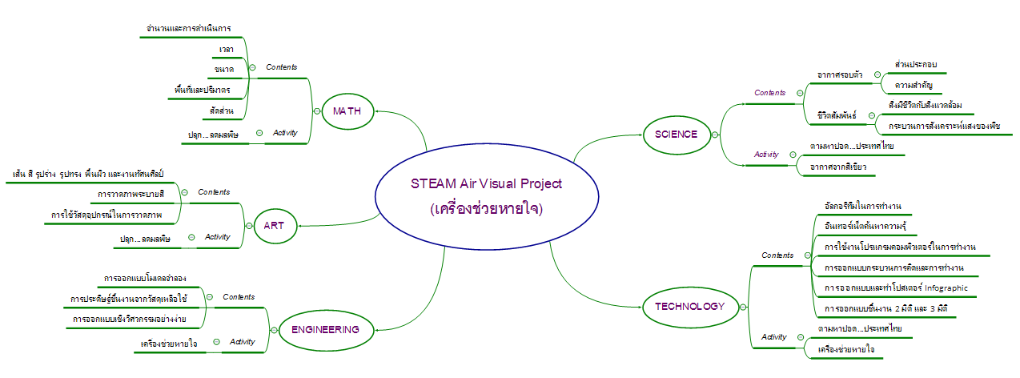

2 | ชั่วโมงที่  3 - 4 | วิชา วิทยาศาสตร์  - ผู้สอนให้ผู้เรียนได้เรียนรู้เรื่องพื้นฐานที่จำเป็นต่อการทำโครงงาน ซึ่งอาจจะสอดแทรกหัวข้อความรู้ในขณะทำกิจกรรมต่างๆ ได้ เช่น  - อากาศรอบตัว (ส่วนประกอบและความสำคัญของอากาศ)  - ชีวิตสัมพันธ์ (สิ่งมีชีวิตกับสิ่งแวดล้อม และกระบวนการสังเคราะห์แสงของพืช)  - กระบวนการทางวิทยาศาสตร์  กิจกรรม: ตามหาปอด…ประเทศไทย  - ผู้สอนให้ผู้เรียนแสดงความคิดเห็นจากการสังเกตภาพความต่างของอากาศที่เกิดขึ้น เกิดอะไรขึ้นกับภาพเหตุการณ์นี้ สาเหตุมาจากอะไร  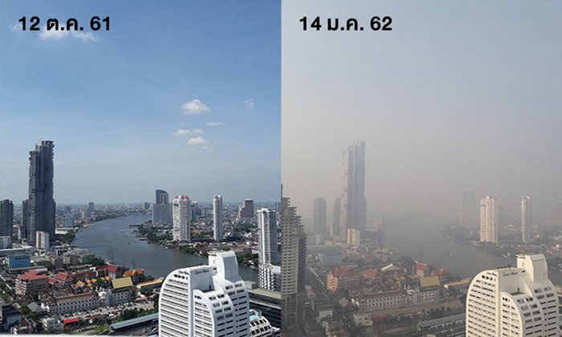 | - การวางแผนและลงมือปฏิบัติงานตาม กระบวนการทางวิทยาศาสตร์  - การทำงานอย่างเป็นขั้นเป็นตอน  - กระบวนการคิดจากการถามคำถามและการให้เหตุผลในการตอบ  - การตอบคำถามอย่างมีเหตุผล/วิธีคิดในการได้มาซึ่งคำตอบ  - ความกล้าแสดงความคิดเห็นของตนเองอย่างมีเหตุผล และเปิดใจรับฟังความคิดเห็นของผู้อื่น  - การแลกเปลี่ยนเรียนรู้ร่วมกัน  - คุณภาพของแนวคิดจากการคิดสะท้อนกลับและการอภิปราย
ขั้นที่ | ระยะเวลา | บทบาทของผู้สอนและผู้เรียน | โอกาสหรือสิ่งที่นำมาใช้ประเมินผล
- ผู้สอนนำพาผู้เรียนให้เห็นถึงความสำคัญของอากาศ จากนั้นให้ผู้เรียนแบ่งกลุ่ม สืบค้นข้อมูลจากแหล่งการเรียนรู้ต่างๆ เกี่ยวกับส่วนประกอบของอากาศ ความสำคัญของอากาศ และพื้นที่สีเขียว (ปอด) ในประเทศไทยที่สร้างอากาศบริสุทธิ์
- ให้ผู้เรียนแต่ละกลุ่มร่วมกันอภิปรายว่า อากาศมีความสำคัญต่อการดำรงชีวิตของสิ่งมีชีวิตอย่างไร ? และ เราควรทำอย่างไร เพื่อให้มีอากาศดีๆ อากาศบริสุทธิ์ เพียงพอสำหรับการหายใจต่อเนื่องไปในอนาคตได้อย่างยั่งยืน ?
- ให้ผู้เรียนแต่ละกลุ่มช่วยกันสรุปสิ่งที่ได้เรียนรู้และสรุปผลการอภิปรายเขียนเป็น Mind Mapping ลงบนกระดาษปรู๊ฟ พร้อมทั้งตกแต่งให้สวยงาม เมื่อเสร็จแล้วให้นำผลงานไปแปะที่ผนังห้องเรียงกัน จากนั้นผู้สอนและผู้เรียนร่วมกันสรุปการเรียนรู้ที่ได้จากการทำกิจกรรม

กิจกรรม: อากาศจากสีเขียว
- ผู้สอนชวนให้ผู้เรียนคิดว่า เราจะรู้ได้อย่างไรว่า ต้นไม้สังเคราะห์แสงและผลิตออกซิเจน ? ซึ่งเป็นแก๊สที่มีความสำคัญต่อการดำรงชีวิตของสิ่งมีชีวิต
- ผู้สอนให้ผู้เรียนแบ่งกลุ่ม และแจกวัสดุอุปกรณ์ที่ใช้ในการทดลองดังนี้
- ตู้ปลาที่มีน้ำ
- สาหร่ายเดนซ่าหรือสาหร่ายหางกระรอก (ปริมาณมากพอสมควร)
- แสงไฟที่สามารถเพิ่มหรือลดความสว่างได้ หรือเพิ่มจำนวนได้
- ผู้สอนนำพาผู้เรียนถึงกระบวนการทดลองแล้วให้ผู้เรียนสังเกตและบันทึกผล “การผลิตออกซิเจนกับความสว่างของแสง” ซึ่งถ้าสาหร่ายได้รับปริมาณแสงที่เพียงพอจะแสดงผลด้วยการปล่อยฟองอากาศออกมา
- ผู้สอนและผู้เรียนร่วมกันแลกเปลี่ยนและแสดงความคิดเห็นถึงความสำคัญของต้นไม้และแนวโน้มของปริมาณต้นไม้กับการสร้างอากาศบริสุทธิ์ที่ยั่งยืนในอนาคต
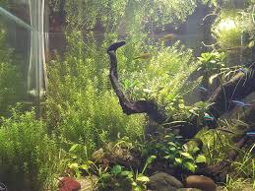
ขั้นที่ | ระยะเวลา | บทบาทของผู้สอนและผู้เรียน | โอกาสหรือสิ่งที่นำมาใช้ประเมินผล
3 | ชั่วโมงที่  5 | วิชา ศิลปะ  กิจกรรม: ปลูก…ลดมลพิษ  - ผู้สอนให้ผู้เรียนเตรียมวัสดุเหลือใช้ที่สามารถนำมาทำเป็นกระถางปลูกต้นไม้ได้ เช่น กระปุกพลาสติก ขวดน้ำพลาสติก โหลแก้ว กระป๋องต่างๆ ฯลฯ  - ผู้สอนแสดงภาพต้นไม้หรือพาชมต้นไม้จริงในโรงเรียนที่มีลักษณะต่างๆ แล้วร่วมกันอภิปรายแสดงความคิดเห็นถึงลักษณะ รูปร่าง รูปทรง สี ผิวสัมผัส ชื่อและจุดเด่นของต้นไม้แต่ละต้น จากนั้นให้ผู้เรียนร่วมกันแบ่งปันและแลกเปลี่ยนประสบการณ์การปลูกและดูแลต้นไม้ของแต่ละคน  - ผู้สอนให้ผู้เรียนแบ่งกลุ่ม แล้วใช้วัสดุอุปกรณ์ในการทำกระถางปลูกต้นไม้ร่วมกัน เช่น ปืนกาวร้อน เชือก ตาตุ๊กตา สีอะคริลิก แผ่นฟิวเจอร์บอร์ด ฯลฯ และผู้สอนเชิญคุณครูศิลปะมาเป็นวิทยากรพิเศษในชั่วโมงนี้ เพื่อแนะนำวิธีการตกแต่งระบายสีกระถางต้นไม้ให้ดูสวยงาม มีชีวิตชีวามากยิ่งขึ้น  - ให้ผู้เรียนลงมือทำกระถางปลูกต้นไม้ เมื่อทำเสร็จแล้วให้นำกระถางมาจัดแสดงและชมผลงานของเพื่อนๆ ร่วมกัน จากนั้นผู้สอนและผู้เรียนร่วมกันสรุปสิ่งที่ได้เรียนรู้และแบ่งปันความประทับใจกันและกัน  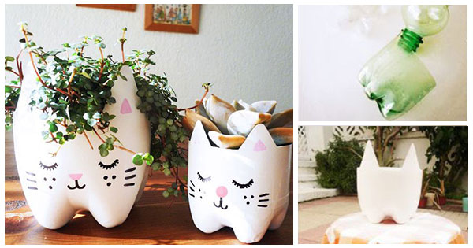 | - การคิด ออกแบบ และสร้างสรรค์ผลงาน  - การทำงานอย่างเป็นขั้นเป็นตอน  - กระบวนการคิดจากการถามคำถามและการให้เหตุผลในการตอบ  - การตอบคำถามอย่างมีเหตุผล/วิธีคิดในการได้มาซึ่งคำตอบ  - ความกล้าแสดงความคิดเห็นของตนเองอย่างมีเหตุผล และเปิดใจรับฟังความคิดเห็นของผู้อื่น  - การแลกเปลี่ยนเรียนรู้ร่วมกัน  - คุณภาพของแนวคิดจากการคิดสะท้อนกลับและการอภิปราย
ขั้นที่ | ระยะเวลา | บทบาทของผู้สอนและผู้เรียน | โอกาสหรือสิ่งที่นำมาใช้ประเมินผล
4 | ชั่วโมงที่  6 - 7 | วิชา คณิตศาสตร์  - ผู้สอนให้ผู้เรียนได้เรียนรู้เรื่องพื้นฐานที่จำเป็นต่อการทำโครงงาน ซึ่งอาจจะสอดแทรกหัวข้อความรู้ในขณะทำกิจกรรมต่างๆ ได้ เช่น  - จำนวนและการดำเนินการ  - เวลา  - ขนาด  - พื้นที่และปริมาตร  - สัดส่วน  กิจกรรม: ปลูก…ลดมลพิษ  - ผู้สอนให้ผู้เรียนจัดเตรียมต้นไม้ที่เลือกปลูกลงในกระถางที่ตนเองสร้างขึ้น โดยให้เขียนบันทึกเกี่ยวกับรายละเอียดที่สำคัญของต้นไม้นั้นลงในกระดาษ A4 เช่น ต้นไม้ชื่ออะไร มีลักษณะหรือจุดเด่นอะไร วิธีการปลูกและการดูแลรดน้ำเป็นอย่างไร  - ให้ผู้เรียนร่วมกันแลกเปลี่ยนเรียนรู้ข้อมูลเกี่ยวกับต้นไม้ที่ตนเองเลือกปลูก จากนั้นให้ผู้เรียนจับกลุ่มต้นไม้ที่ต้องการดินที่มีลักษณะใกล้เคียงกัน โดยผู้สอนอาจเตรียมวัสดุอุปกรณ์ที่ใช้ในการปรุงดินและปลูกต้นไม้ เช่น ดิน ทราย แกลบดำ ขุยมะพร้าว กาบมะพร้าวสับ มูลไส้เดือน หินภูเขาไฟ ถ่าน พลั่วพรวนดิน ส้อมพรวนดิน กระบะผสมดิน กระบอกฉีดน้ำ เป็นต้น  - ให้ผู้เรียนแต่ละกลุ่มกำหนดสัดส่วนวัสดุที่ใช้ในการปรุงดิน แล้วปรุงดินตามที่ออกแบบไว้ จากนั้นให้นำดินมาปลูกต้นไม้ลงในกระถาง  - ให้ผู้เรียนแต่ละกลุ่มออกแบบและทำแบบบันทึกการเจริญเติบโตของต้นไม้ที่ตนเองปลูก ซึ่งผู้สอนอาจแนะนำหัวข้อที่ควรมีในแบบบันทึกฯ ดังนี้  - รายละเอียดเกี่ยวกับต้นไม้ที่ปลูก (ชื่อ ลักษณะหรือจุดเด่น)  - การรดน้ำ (ช่วงเวลาหรือจำนวนครั้ง และปริมาณน้ำที่รดต่อครั้ง)  - ที่ตั้งวางต้นไม้มีปริมาณแสงมากน้อยเพียงใด (ช่วงเวลารับแสงแดด)  - การบันทึกการเจริญเติบโตของต้นไม้ เช่น ความสูง กิ่ง ก้าน ใบ สี ผิว ฯลฯ ที่สามารถผู้เรียนสามารถสังเกตเห็นได้ชัดเจนและวัดค่าหรือเปรียบเทียบผลกับเวลาที่เปลี่ยนไปได้ | - การคิด ออกแบบ และสร้างสรรค์ผลงาน  - การทำงานอย่างเป็นขั้นเป็นตอน  - กระบวนการคิดจากการถามคำถามและการให้เหตุผลในการตอบ  - การตอบคำถามอย่างมีเหตุผล/วิธีคิดในการได้มาซึ่งคำตอบ  - ความกล้าแสดงความคิดเห็นของตนเองอย่างมีเหตุผล และเปิดใจรับฟังความคิดเห็นของผู้อื่น  - การแลกเปลี่ยนเรียนรู้ร่วมกัน  - คุณภาพของแนวคิดจากการคิดสะท้อนกลับและการอภิปราย
ขั้นที่ | ระยะเวลา | บทบาทของผู้สอนและผู้เรียน | โอกาสหรือสิ่งที่นำมาใช้ประเมินผล
- ผู้สอนให้ผู้เรียนนำต้นไม้ไปวางตามที่ตั้งที่คิดว่าเหมาะสมและสามารถดูแลและสังเกตการเจริญเติบโตได้ง่าย จากนั้นผู้สอนและผู้เรียนร่วมกันสรุปการเรียนรู้ที่ได้จากการทำกิจกรรม อาจให้ผู้เรียนลองทำนายผลการเจริญเติบโตของต้นไม้ว่าจะเป็นอย่างไรเมื่อเวลาผ่านไป 1 สัปดาห์ 1 เดือน หรือ 1 ปี และอาจถามถึงการต่อยอดแนวคิดการปลูกต้นไม้ในอนาคตของผู้เรียนแต่ละคน

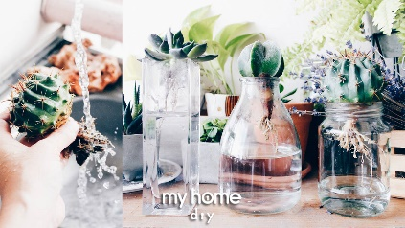

5 | ชั่วโมงที่  8 - 10 | วิชา เทคโนโลยี  วิชา วิศวกรรมศาสตร์  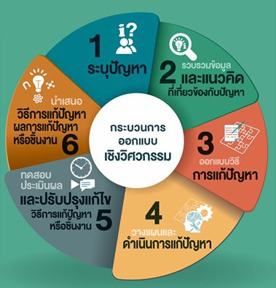  - ผู้สอนให้ผู้เรียนได้เรียนรู้เรื่องพื้นฐานที่จำเป็นต่อการทำโครงงาน ซึ่งอาจจะสอดแทรกหัวข้อความรู้ในขณะทำกิจกรรมต่างๆ ได้ เช่น  - การออกแบบโมเดลจำลอง  - การประดิษฐ์ชิ้นงานจากวัสดุเหลือใช้  - การออกแบบเชิงวิศวกรรมอย่างง่าย  กิจกรรม/โครงงาน: เครื่องช่วยหายใจ  - ผู้สอนให้ผู้เรียนแบ่งกลุ่มทำงานตามกระบวนการออกแบบเชิงวิศวกรรม โดยมีโจทย์ที่ท้าทายให้ผู้เรียนออกแบบสิ่งประดิษฐ์ในอนาคตตามจินตนาการ เมื่ออนาคตต้นไม้มีจำนวนลดลงและอากาศบริสุทธิ์ก็เริ่มลดน้อยลงไปทุกที เราต้องการสิ่งประดิษฐ์ที่จะมาช่วยอำนวยความสะดวกในการดำรงชีวิตเมื่อต้องเผชิญกับปัญหามลพิษทางอากาศที่ทวีความรุนแรงมากขึ้นทุกที และผู้เรียนคือนักประดิษฐ์ที่มีสุดยอดเคล็ดวิชา ผู้เรียนจะสร้างสิ่งประดิษฐ์ใดขึ้นมา เป็นโมเดลต้นแบบจำลองเพื่อนำเสนอแนวคิดให้ผู้อื่นเข้าใจหลักการและเหตุผล รวมไปถึงประโยชน์หรือความเปลี่ยนแปลงที่จะเกิดขึ้นในอนาคต | - การคิด ออกแบบ และสร้างสรรค์ผลงาน  - การวางแผนและลงมือปฏิบัติงานตามกระบวนออกแบบเชิงวิศวกรรม  - การใช้เทคโนโลยีอย่างเหมาะสมและสร้างสรรค์  - การทำงานอย่างเป็นขั้นเป็นตอน  - บันทึกการเรียนรู้ เช่น ข้อมูล/ความรู้ กระบวนการเรียนรู้ ผลลัพธ์ที่ได้จากการเรียนรู้ เคล็ดลับที่ได้จากการทำงาน วิธีแก้ไข/ปรับปรุงผลงาน เป็นต้น  - การตอบคำถามอย่างมีเหตุผล/วิธีคิดในการได้มาซึ่งคำตอบ  - ความกล้าแสดงความคิดเห็นของตนเองอย่างมีเหตุผล และเปิดใจรับฟังความคิดเห็นของผู้อื่น  - การแลกเปลี่ยนเรียนรู้ร่วมกัน
ขั้นที่ | ระยะเวลา | บทบาทของผู้สอนและผู้เรียน | โอกาสหรือสิ่งที่นำมาใช้ประเมินผล
- ให้ผู้เรียนแต่ละกลุ่มร่วมกันระดมความคิดและออกแบบแนวคิด “เครื่องช่วยหายใจ” ที่จะตอบโจทย์ที่ท้าทาย เขียนเป็น Mind Mapping และร่วมกันแลกเปลี่ยนเรียนรู้ผ่านการนำเสนอแนวความคิดก่อนลงมือทำจริง โดยผู้สอนอาจมีหัวข้อนำพาความคิดให้ผู้เรียน เช่น
- ชื่อสิ่งประดิษฐ์
- แนวคิด
- ประโยชน์
- วิธีการใช้งาน
- ฯลฯ
- ให้ผู้เรียนแต่ละกลุ่มนำแนวความคิดของสิ่งประดิษฐ์ที่ได้ มาวาดภาพออกแบบลงบนกระดาษตามจินตนาการ ลงสีให้สวยงาม พร้อมทั้งอธิบายวิธีการใช้งานลงบนภาพ
- เมื่อได้รูปร่างลักษณะภายนอกของสิ่งประดิษฐ์แล้ว ให้กลุ่มผู้เรียนช่วยกันสร้างโมเดลจำลอง เพื่อใช้เป็นสื่อนำเสนอให้ผู้อื่นเข้าใจเกี่ยวกับสิ่งประดิษฐ์ได้ง่ายยิ่งขึ้น ซึ่งจะนำเอาวัสดุเหลือใช้ต่างๆ มาสร้างโมเดลจำลองและตกแต่งให้สวยงาม โดยผู้สอนอาจช่วยแนะนำวิธีการสร้างกลไกอย่างง่ายด้วยวิธีการตัดและพับกระดาษ หรือไอเดียอื่นๆ ที่สามารถนำไปประยุกต์ใช้ในการสร้างโมเดลจำลองได้ ขณะที่ผู้เรียนทำงานผู้สอนสามารถสังเกตพฤติกรรมการเรียนรู้ การทำงานร่วมกัน ช่วยอำนวยความสะดวกและสร้างบรรยากาศที่ดีต่อการเรียนรู้กับผู้เรียน

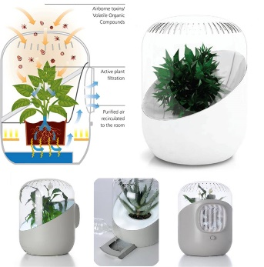

ขั้นที่ | ระยะเวลา | บทบาทของผู้สอนและผู้เรียน | โอกาสหรือสิ่งที่นำมาใช้ประเมินผล
 |  | การนำเสนอผลงานและงานนิทรรศการผลลัพธ์การเรียนรู้ (Presentation & Exhibition)  - ให้ผู้เรียนนำเสนอผลงานจากโครงงานของตนเอง ตามวิธีการที่ถนัดและเป็นธรรมชาติ เช่น การนำเสนองานด้วยโปรแกรม MS PowerPoint, Canva, Prezi, การจัดการแสดง Role Play, รูปแบบ Game Show ,หรือ TEDx Talks เป็นต้น และให้นำผลงานการเรียนรู้ของตนเองออกมาแสดงในงานนิทรรศการ โดยให้ผลงานผู้เรียนแต่ละคนหรือผลงานแต่ละกลุ่มทั้งหมดที่ได้ทำในโครงงานมาจัดแสดง พร้อมทั้งตกแต่งมุมแสดงผลงานให้สวยงาม ได้แก่  - โมเดลจำลองสิ่งประดิษฐ์ “เครื่องช่วยหายใจ”  - ปลูก…ลดมลพิษ  - อากาศจากสีเขียว  - ปอด…ประเทศไทย  - สมุดบันทึกการเรียนรู้  ถ้าเป็นไปได้อาจเปิดโอกาสให้คนที่สนใจเข้าร่วมงาน เช่น ครูผู้สอนในโรงเรียน นักเรียนชั้นอื่นๆ ฯลฯ ได้เข้าร่วมชื่นชมผลงาน พูดคุย ซักถาม และเข้าร่วมกิจกรรมที่บางกลุ่มอาจมีการเตรียมให้ร่วมสนุก และหากมีความพร้อมเรื่องสถานที่ เวลา และโอกาส ควรขยาย Scale ของงานนิทรรศการนี้ด้วยการเชิญบุคคลภายนอกให้มาร่วมงานด้วยจะเป็นประสบการณ์ที่ดีให้กับผู้เรียนได้ดีมากยิ่งขึ้น เช่น ผู้ปกครอง อาจารย์ผู้สอนและนักเรียนจากโรงเรียนอื่นๆ อาจารย์และนักศึกษาสาขาวิชาสิ่งแวดล้อม หรือสาขาอื่นที่เกี่ยวข้อง เป็นต้น | - การใช้เทคโนโลยีอย่างเหมาะสมและสร้างสรรค์  - ความกล้าแสดงความคิดเห็นของตนเองอย่างมีเหตุผลและเปิดใจรับฟังความคิดเห็นของผู้อื่น  - การตอบคำถามอย่างมีเหตุผล/วิธีคิดในการได้มาซึ่งคำตอบ  - คิดสร้างสรรค์ผลงานจากกิจกรรม
ขั้นที่ | ระยะเวลา | บทบาทของผู้สอนและผู้เรียน | โอกาสหรือสิ่งที่นำมาใช้ประเมินผล
 |  | การสะท้อนคิดจากสิ่งที่ทำ (Reflection)  - ให้ผู้เรียนได้สะท้อนความรู้ ความคิด และความรู้สึก ที่มีต่อการเรียนรู้แบบ STEAM Project ว่า  - สิ่งที่แตกต่างระหว่างการเรียนรู้ผ่านการทำโครงงานแบบนี้กับการเรียนแบบเดิมที่เคยเรียนมา  - สิ่งที่ตัวเองได้เรียนรู้นอกจากเนื้อหาบทเรียน  - สิ่งที่ตัวเองรู้สึกเปลี่ยนแปลงไป  - สิ่งที่อยากจะบอกกับตัวเอง/ที่ค้นพบในตัวเอง  - สิ่งที่อยากจะบอกเพื่อนร่วมทีม  - สิ่งที่อยากจะนำไปต่อยอด/ประยุกต์ใช้ในชีวิตประจำวัน  - เรื่องอื่นๆ ที่อยากพูด  - ให้ผู้เรียนลอง ประเมินตนเองด้วยกราฟใยแมงมุม ซึ่งหัวข้อประเมินอาจจะช่วยกันระดมความคิดว่าควรมีหัวข้อสำคัญอะไรบ้าง และช่วงคะแนนเป็นอย่างไร จากนั้นให้ผู้เรียนประเมินตนเอง พร้อมทั้งให้เหตุผลเพื่อที่จะพัฒนาการเรียนรู้ของตนเอง โดยอาจใช้คำถามว่า ครั้งต่อไปเราจะทำอย่างไรให้ได้คะแนนสูงสุด ? ลงในกระดาษ A4 ซึ่งผู้สอนและผู้เรียนอาจร่วมกันแลกเปลี่ยนความคิดเห็นเกี่ยวกับการพัฒนาการเรียนรู้ของตนเองได้ตามความสมัครใจ  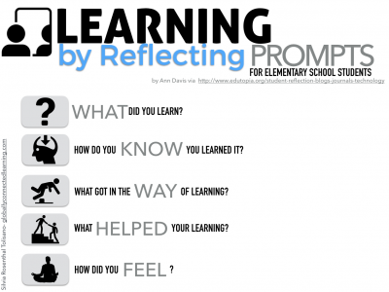  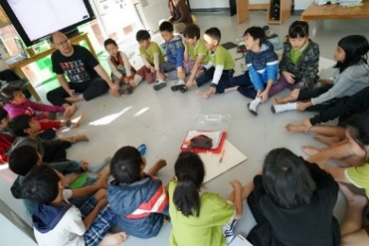 | - คุณภาพของแนวคิดจากการคิดสะท้อนกลับและการอภิปราย  - ความคิดเห็นร่วมและความคิดเห็นเดิมที่สะท้อนให้เห็นจากการเรียนรู้ในห้องโครงงาน  - การฟังอย่างลึกซึ้ง (สติ)

 | ความคิดสร้างสรรค์  ระดมความคิดพร้อมวิธีแก้ปัญหา | ลำดับขั้นตอน  (ลำดับขั้นก่อนหน้านี้) | การคิดอย่างมีวิจารณญาณ  ตั้งคำถามและประเมินความคิดและการแก้ปัญหา | ลำดับขั้นตอน  (ลำดับขั้นก่อนหน้านี้)
จินตนาการ | - ใช้ความรู้สึก ใช้ความเห็นอกเห็นใจ  การสังเกต และอธิบายความเกี่ยวโยง  ของประสบการณ์ของตนและข้อมูลที่ได้  - สำรวจ ค้นหา ระดมความคิด | - 1, 2, 3, 5  - 2, 4 | - เข้าใจบริบทและขอบเขตของปัญหาที่เกิดขึ้น  - ทบทวนทฤษฎีทางเลือกความคิดเห็นและเปรียบเทียบเพื่อหามุมมองเกี่ยวกับปัญหา  ที่เกิดขึ้น | - 1, 3, 4  - 2, 4
สอบถาม | - เพื่อสร้างความสัมพันธ์ สร้างมุมมองเชิงบูรณาการ สร้างวินัย และอื่นๆ  - ลองเล่นกับความผิดปกติ ความเสี่ยงความคิดที่แตกต่างจากกรอบโดยสิ้นเชิง | - 1, 2, 3, 4  - 3, 5 | - ระบุจุดแข็งและจุดอ่อนของหลักฐานข้อโต้แย้ง คำอ้างและความเชื่อ  - ความท้าทายของสมมติฐาน ตรวจสอบความ  ถูกต้อง วิเคราะห์ช่องว่างในการเรียนรู้ | - 2, 4, 5  - 2, 4, 5
ลงมือทำ  และแบ่งปัน | - นึกภาพ แสดงสิ่งที่คิด ผลิต คิดค้นผลิตภัณฑ์ใหม่ หาวิธีการแก้ปัญหาการทำงาน  - ชื่นชมมุมมองความแปลกใหม่ทางการแก้ปัญหาหรือผลกระทบที่อาจเกิดขึ้นได้ | - 2, 3, 5  - 5 | - ประเมิน หาพื้นฐาน แสดงความคิดเห็น  มีผลิตผลเชิงตรรกะ มีเกณฑ์จริยธรรม  หรือสุนทรียศาสตร์ มีการหาเหตุผล  - ตระหนักถึงอคติทางมุมมองของตนเอง (ตามที่ได้รับจากผู้อื่น) ความไม่แน่นอน ข้อจำกัดของวิธีการแก้ปัญหา | - 5  - 5

เกณฑ์การให้คะแนนนี้ได้กล่าวถึงเพียงมิติเดียวในส่วนของการให้คะแนนทั่วไปตามที่อธิบายข้างต้น นับเป็นวิธีหนึ่งที่แสดงให้เห็นว่าครูผู้สอนสามารถอธิบายและให้คะแนนตามผลงานของผู้เรียน ขอแนะนำว่าครูผู้สอนควรกำหนดระดับของความสำเร็จในมิติอื่นๆ ของเกณฑ์การให้คะแนนด้วย
ระดับการคิด | ระดับ 1 | ระดับ2 | ระดับ3 | ระดับ4
จินตนาการ  ความรู้สึก ความเอาใจใส่ การสังเกต  การอธิบายเพื่อเชื่อมโยงระหว่าง  ประสบการณ์เดิมและความรู้ใหม่  สำรวจ ค้นหา และสร้างความคิด  (ขั้นตอนที่ 3, 5) | ผู้เรียนแสดงให้เห็นการให้  ความร่วมมือกับกิจกรรม  น้อย | ผู้เรียนแสดงให้เห็นการให้  ความร่วมมือกับกิจกรรม  ค่อนข้างน้อย | ผู้เรียนแสดงให้เห็นการให้  ความร่วมมือกับกิจกรรม  อย่างชัดเจน | ผู้เรียนแสดงให้เห็น  ความกระตือรือร้นและมีส่วนร่วม  ในกิจกรรมอย่างชัดเจน
ลงมือทำและแบ่งปัน  แสดงสิ่งที่คิด ผลิตผลิตภัณฑ์ใหม่  หาวิธีการแก้ปัญหาการทำงาน  ชื่นชมมุมมองความแปลกใหม่ทางการแก้ปัญหาหรือผลกระทบ  ที่อาจเกิดขึ้นได้  (ขั้นตอนที่ 4, 5) | สิ่งที่คิดขึ้นใหม่และการอธิบายคำตอบของผู้เรียน ยังมีข้อจำกัดของการยกตัวอย่างประกอบเหตุและผลของการได้มาซึ่งคำตอบ | สิ่งที่คิดขึ้นใหม่และการอธิบายคำตอบของผู้เรียน มีการยกตัวอย่างประกอบเหตุและผลของการได้มาซึ่งคำตอบบ้าง แต่ยังเบี่ยงเบนไปจากความรู้เดิมเล็กน้อย | สิ่งที่คิดขึ้นใหม่และการอธิบายคำตอบของผู้เรียน มีการยกตัวอย่างประกอบเหตุและผลของการได้มาซึ่งคำตอบค่อนข้างชัดเจน มีการอ้างอิงจากศาสตร์อื่นบ้างมาอภิปรายเพิ่มเติม  แต่แนวคิดยังคล้ายกับที่เคยมีมาก่อนหน้านี้ แต่ปรับใหม่เป็นรูปแบบของตัวเอง | สิ่งที่คิดขึ้นใหม่และการอธิบายคำตอบของผู้เรียน มีการยกตัวอย่างประกอบเหตุและผลของการได้มาซึ่งคำตอบชัดเจน มีการอ้างอิงศาสตร์วิชาอื่นๆ มาเชื่อมโยงประกอบ มีเหตุผลที่น่าเชื่อถือ มีการอภิปรายแนวคิดเพิ่มเติมที่ต่างไปจากที่เคยมีมาแต่เดิมเป็นตัวของตัวเองชัดเจน

